TEMATY KOMPLEKSOWE – PAŹDZIERNIK

- Jesień w ogrodzie
- Co zwierzęta i ptaki robią jesienią
- Poznajemy zwierzęta żyjące w morzu i oceanie
- Wiem co jem i dlatego jestem zdrowy
- Jak przekazujemy informacje

W miesiącu październiku nadal będziemy utrwalać nazwy warzyw w naszym ogrodzie. Poznamy nazwy zwierząt żyjących w morzu: ryba, delfin, konik morski. Zapoznamy się ze zwierzętami żyjącymi w lesie, poznamy ich obyczaje przygotowań do zimy. Poznamy ptaki, które zostają a które odlatują do ciepłych krajów – zapoznamy się z ich nazwami oraz wyglądem. Poznamy piramidę żywieniową – oraz zasady zdrowego żywienia. Poznamy sposoby przekazywania informacji – drogą listu oraz poznamy pracę listonosza. W październiku będziemy rozwijać mowę poprzez ćwiczenia artykulacyjne. Nadal będziemy się wdrażać do sprzątania zabawek po skończonej zabawie. Utrwalimy zasady bezpiecznego poruszania się w przedszkolu oraz ogrodzie przedszkolnym. Będziemy rozwijać sprawność fizyczną w zabawach ruchowych, w tym rytmicznych i muzycznych. Zapoznamy się z określeniami: na, pod, przed, za, obok. Ćwiczymy sprawność manualną rąk i palców. Będziemy nadal wdrażać się do samodzielności w ubieraniu się i rozbieraniu. Nabierzemy umiejętności prawidłowego posługiwania się pojęciami: mniej, więcej, tyle samo. Wdrażamy się do samodzielności przy spożywaniu posiłków oraz wykonywaniu czynności higienicznych.

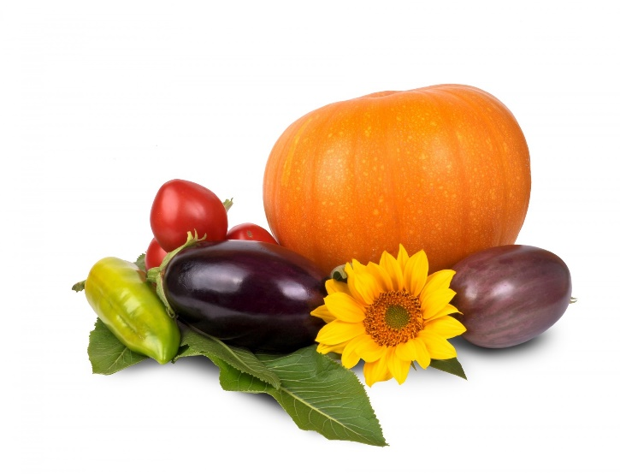

Piosenka „Idzie, idzie jeż”
Idzie, idzie jeż
Ten kłujący zwierz
Nóżkami tup, tup
I pod listek siup
Jeżu, jeżu nasz skąd igiełki masz (2x)
Same mi urosły

Idzie, idzie jeż
Ten kłujący zwierz
Nóżkami tup, tup
I pod listek siup
Jeżu, jeżu nasz skąd igiełki masz (2x)
Same mi urosły

Wiersz: „Wiewióreczka liczy orzeszki”
Wiewióreczka mała orzeszki zbierała.
Do dziupli znosiła i tam je liczyła.
W pierwszej dziupli jeden orzeszek schowała.
W drugiej dwa orzeszki miała.
Ile orzeszków razem wiewióreczka zebrała?
Zimą wiewióreczka spała,
na wiosnę się obudziła i swoje zapasy przeliczyła.

